**提升师生信息技术应用能力的培训(廿六)**

在线召开视频会议专题（一）腾讯会议

疫情不能减少我们对工作的热爱、降低我们对上班的渴望和眷恋，传达精神、部署工作等需要会议传达的可以在线上完成，我们分几期讲解主流视频会议应用的使用。首先从腾讯会议开始。

一、鹅厂出品，值得拥有

腾讯会议是目前国内排行第一的视频会议应用，得益于微信及微信小程序的全民使用、平台优势，同为腾讯出品的腾讯会议最容易上手（免安装）。当然其功能上，会议人数上限300人、语音激励、共享文件、降噪、美颜（业内最强）、虚拟背景等一点不比别家差，开会首选。

二、安装和注册

1、手机端

两种情况：如果需要召开会议，担任会议管理员，则需要在手机里安装“腾讯会议”应用；如果只需要参加会议，同时手机端有微信（谁的智能手机里没有微信？），则可以不用安装应用，使用小程序即可。

打开手机里面的应用市场，在搜索栏搜索“腾讯会议”，点击安装即可。安装成功后生成下面的图标，点击图标进入应用。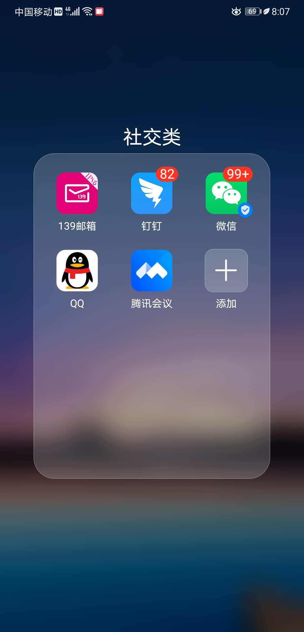

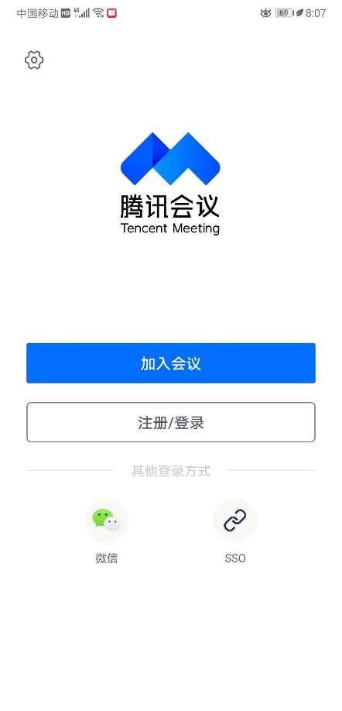

首次使用直接点击下面的微信，使用微信登录即可



登录后，有加入会议、快速会议、预定会议三个按钮。

加入会议

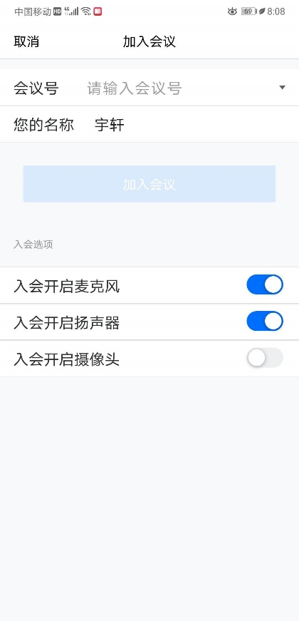

加入会议就是加入别人创建的会议，需要输入会议号，有密码的会议还需要输入密码，您的名字最好改成自己的真实姓名

“入会开启麦克风”建议关闭，保持会场， “入会开启扬声器”一定要打开，不然听不到领导讲话；“入会开启摄像头”建议关闭

下面是“快速会议”

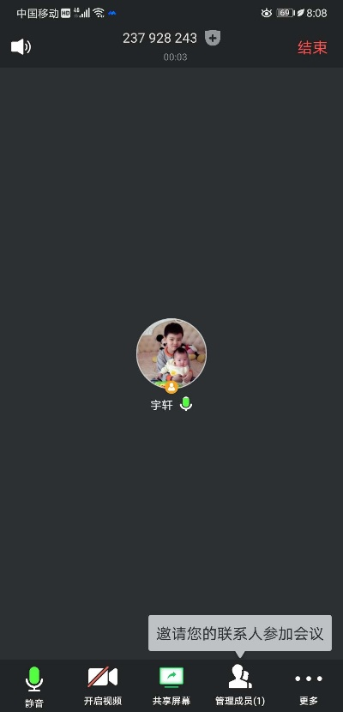

“管理成员”可以在开会时关闭参会人员的麦克风、请出会场，或者实时发送文字聊天等功能

快速会议就是立即创建会议室，上面的会议号是随机生成的，告诉其他人就可以加入会议。点击“结束”可离开会议室。

左下角的“静音”就是麦克风控制，不需要发言的时候最好关闭

“开启视频”是控制摄像头，需要让别人看见您的时候可以开启

“共享屏幕”有白板功能，参会人员画图时使用

点击“更多”有邀请、文档、设置、虚拟背景、断开音频等功能，下面详解

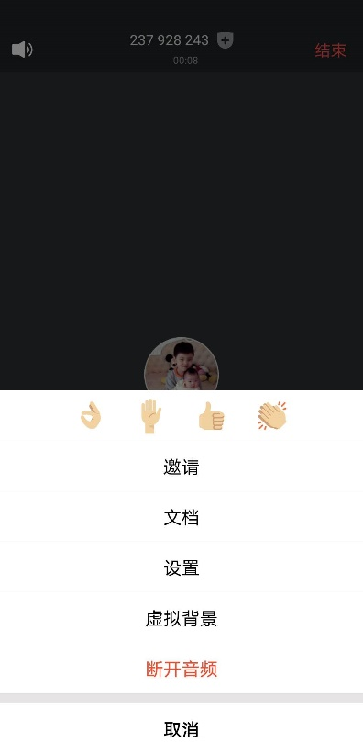

这里是常用手势，表示对领导的发言认可、举手、点赞、鼓掌

邀请，用于邀请别人入会，直接微信分项个人或微信群发送即可

文档，用于分项会议文档，电脑端可上传文档，手机端只能新建

设置，功能较多，下面详解

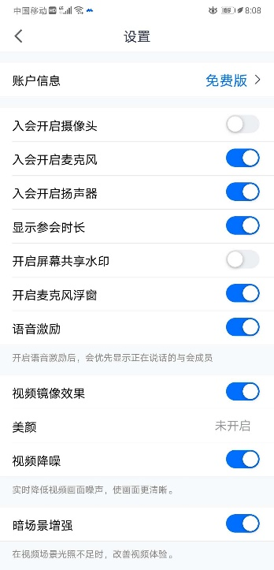

除了摄像头、麦克风，基本不用改动，美颜功能默认没有打开，需要的可以打开

下面讲“预定会议”，需要提前通知会议的时候使用

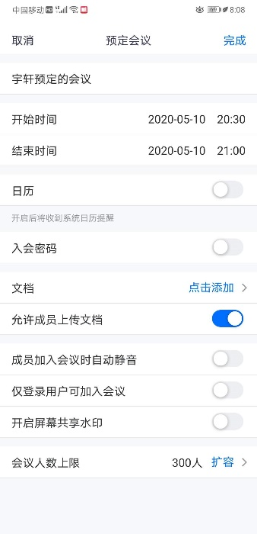

这里是会议名称，修改成正式会议名称

这里是会议的开始时间和结束时间

这里可以设置会议室密码

自动静音最好开启

全部设定好后，点击右上角的“完成”，完成会议预定；

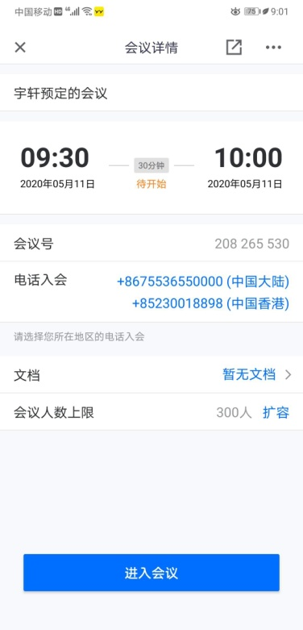

预定完会议后，就可以进入会议了，没到会议开始时间，可以邀请参会人员提前进入会场测试

梳理一下开会的流程：

加入会议→输入9位会议号码、密码（如果有）→开会→结束

快速会议→进入会议→点击更多邀请参会人员（通过微信）→开会（注意不发言人员关闭麦克风）→结束会议

预约会议→设定会议名称、开始 /结束时间、会议密码→进入会议→点击更多邀请参会人员（通过微信）→开会（注意不发言人员关闭麦克风）→结束会议

为了通知到位，最好电话通知参会人员

2、手机微信小程序

微信小程序只能加入会议，不能快速会议或预约会议

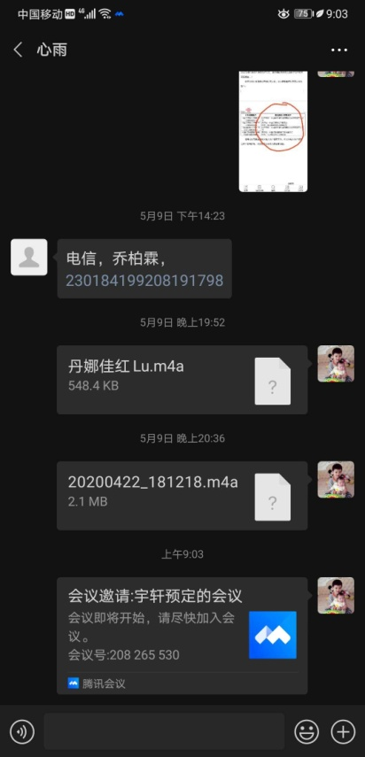

点击会议发起人发送给您微信里面的 “会议邀请”

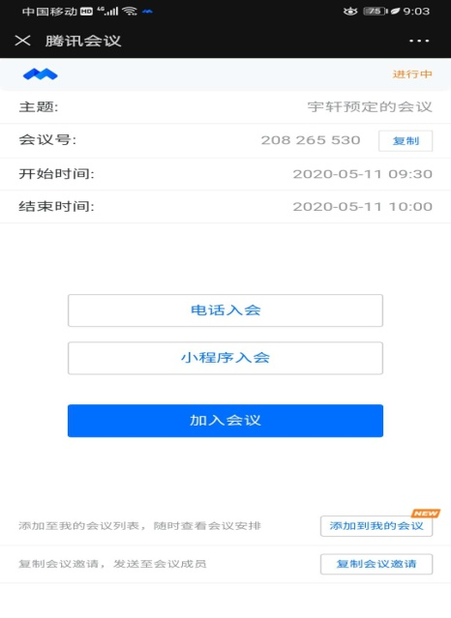

点击“小程序入会”

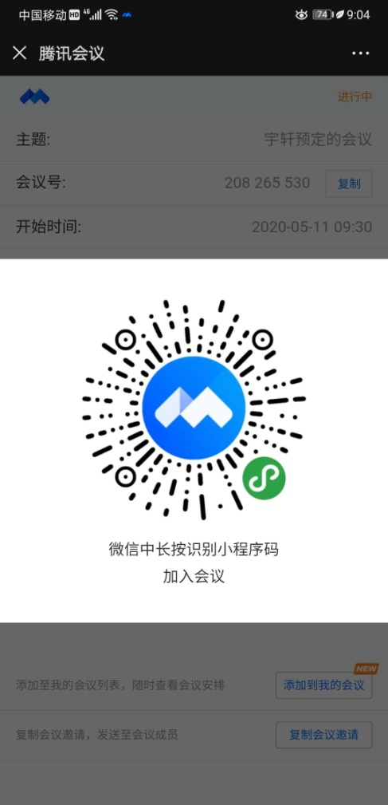

长按二维码识别

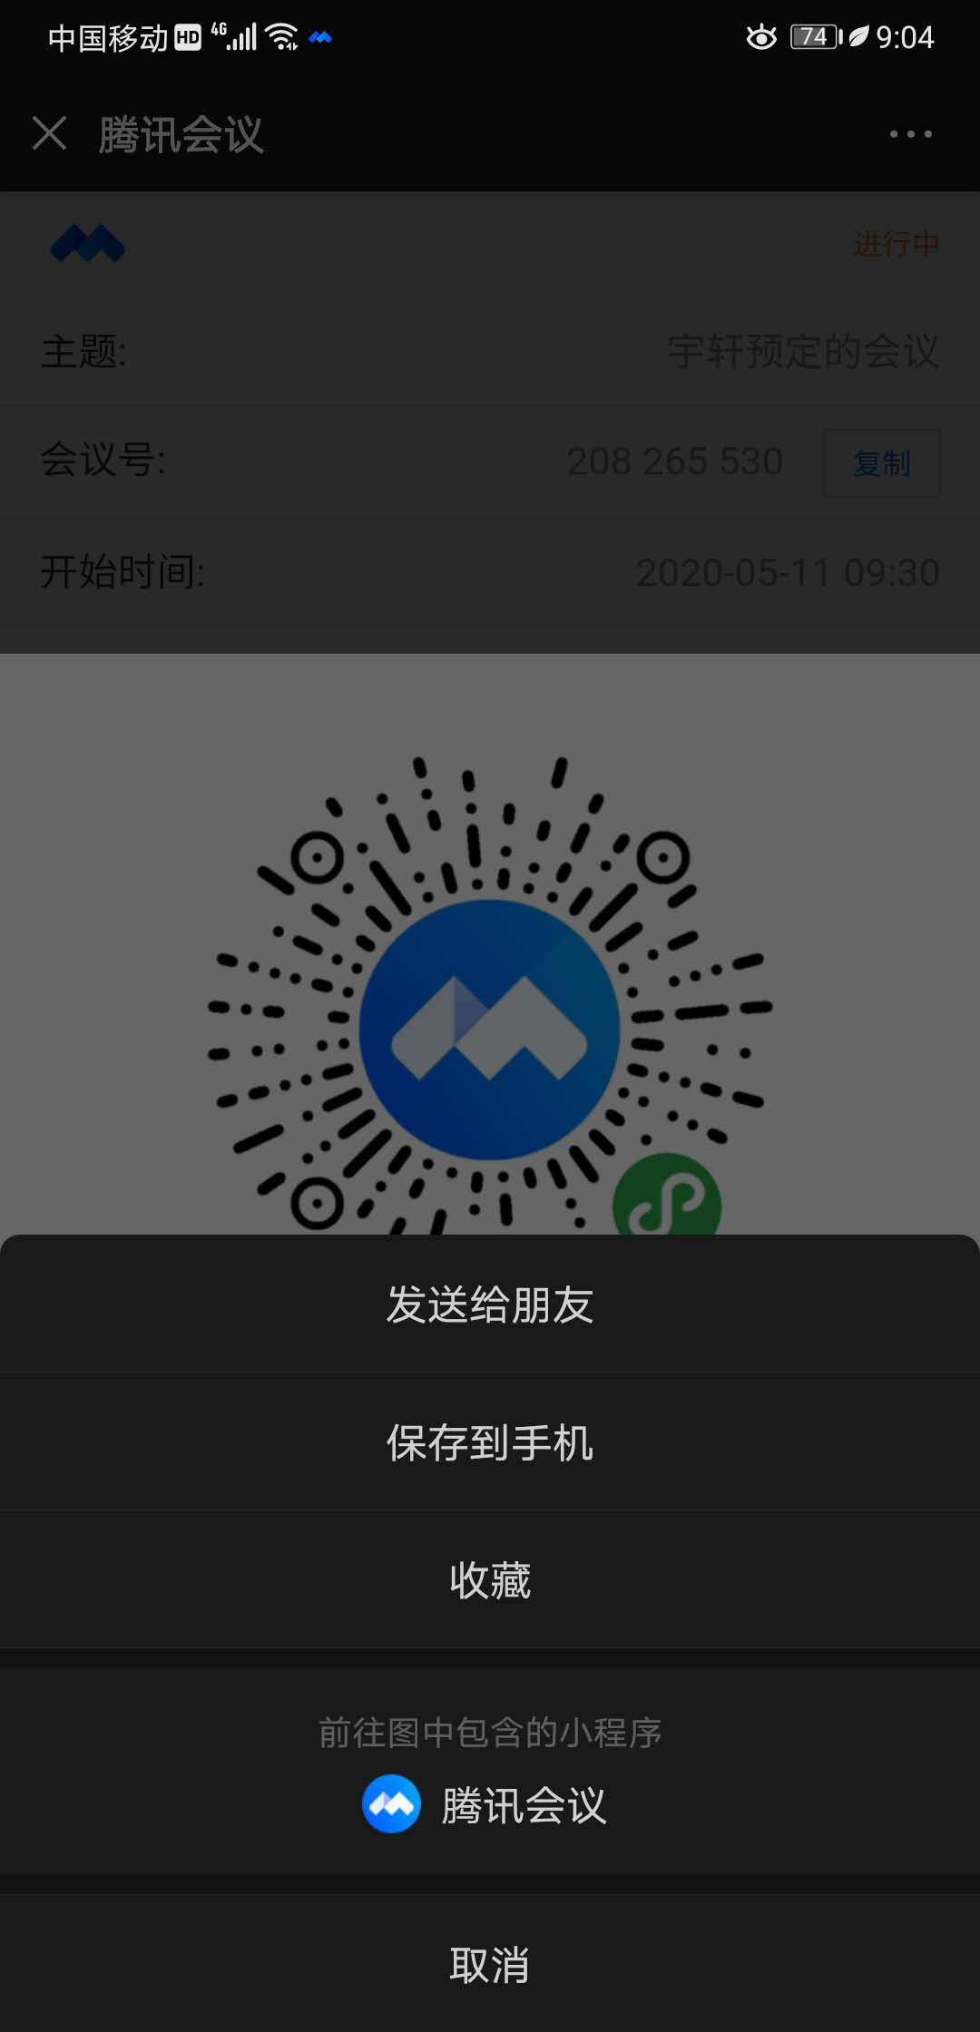

点击“腾讯会议”直接加入会议

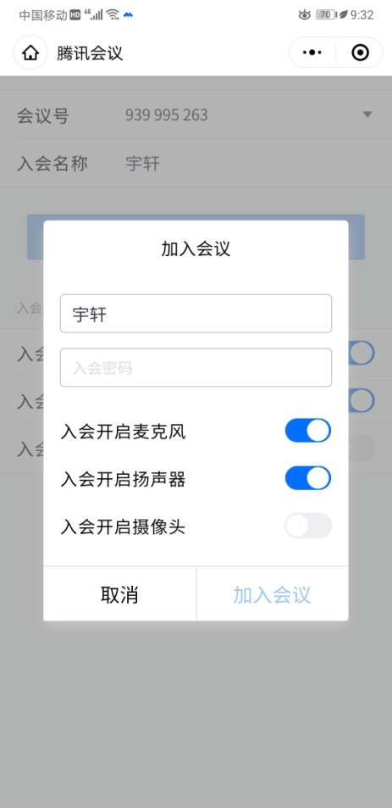

修改自己入会后的名字，输入密码，关闭麦克风，加入会议

微信小程序加入会议流程：

点击微信内的“会议邀请”→点击小程序入会→长按二维码→点击腾讯会议→修改名字、输入密码→加入会议→结束会议

3、电脑端使用

注意：使用电脑端运行腾讯会议前，必须确定电脑包含音箱（或者耳机不然没有声音无法开会）、麦克风（没有也行，别人听不到您说话）、摄像头（没有也行，别人无法看到您），笔记本电脑一般都有这些配置，台式机就基本没有摄像头和麦克风了，需要单独购买配置。如果只需要参会、不需要发言，只有音箱或耳麦即可。

下载和安装：百度搜索“腾讯会议”点击官网下载；或打开浏览器，地址栏粘贴

https://meeting.tencent.com/index.html

点击“立即下载”，一路默认安装；也可以通过360安全卫士、电脑管家之类里面的软件管家搜索安装。成功后桌面会生成“腾讯会议”图标。



注册：首次运行需要注册才能登录。注册和手机端一样，使用微信“扫一扫”即可。

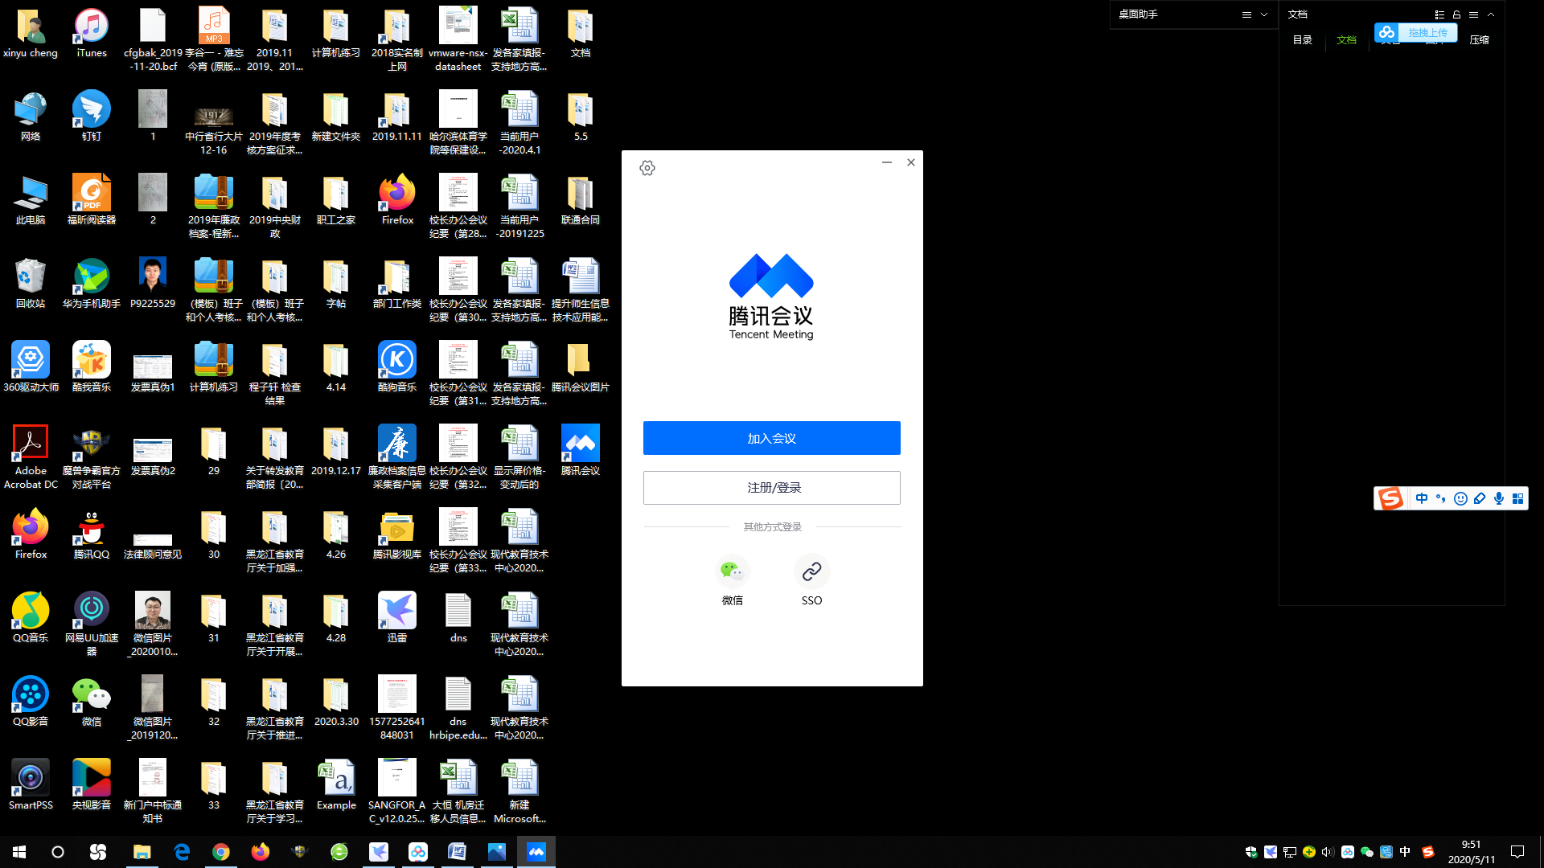

点击微信按钮，用自己的手机微信扫描弹出的二维码进行登录

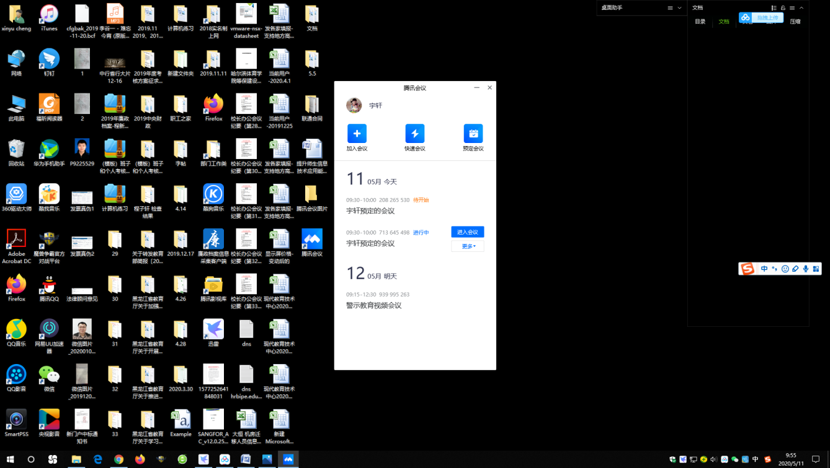

下面的操作和手机端基本一样，就不赘述了

电脑端会议可分享自己电脑上的文档，方便发文（点击下面的“文档”按钮），当然显示画面更大更好，解放双手做笔记。

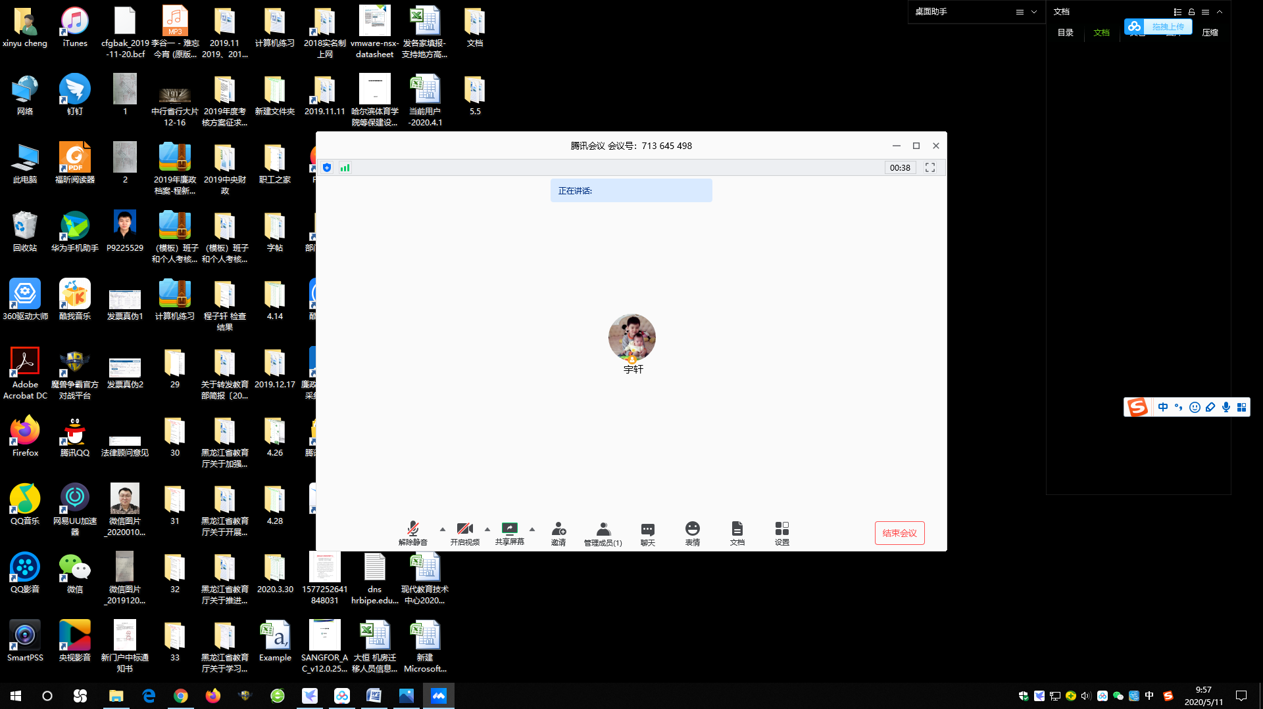

感谢您看到这里，讲解不全面，详细可参考官方手册自行求索研究、共同学习。

官方教程地址

https://meeting.tencent.com/support.html?tab=1

现代教育技术中心

2020年5月10日